1. 问题一

使用提供的imu信号产生器，生成4个小时的加速度和陀螺仪数据ros bag，imu信号特性：

|  |  |
| --- | --- |
| 频率 | 200Hz |
| 加速度噪声 | 0.015 |
| 角速度噪声 | 0.019 |
| 加速度噪声 | 0.0005 |
| 角速度噪声 | 0.00005 |

使用 kalibr\_allan 完成 allan 标定

使用kalibr\_allan提供的bagconvert功能将ros bag转化为mat文件，然后使用matlab脚本，进行allan标定，结果如下：

accelerometer\_noise\_density = 0.01925608

accelerometer\_random\_walk = 0.00046480

gyroscope\_noise\_density = 0.01540411

gyroscope\_random\_walk = 0.00005433

可见其标定的结果距离真实值还是很接近的。

加速度Allan曲线：

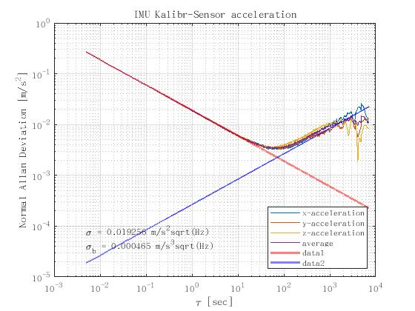

角速度Allan曲线：

allan_gyro

1. 问题二

如何用中值积分法替代欧拉积分法来更新系统状态？

修改的代码见附件imu.cpp，主要修改如下：

        /// 中值积分

        Eigen::Vector3d last\_acc\_w = Qwb \* last\_acc + gw;

        Eigen::Vector3d mid\_gyro = 0.5\*(last\_gyro + imupose.imu\_gyro);

        Eigen::Quaterniond delta\_q = Eigen::Quaterniond(1,mid\_gyro[0]\*dt/2,mid\_gyro[1]\*dt/2,mid\_gyro[2]\*dt/2);

        Qwb = Qwb\*delta\_q;

        Eigen::Vector3d next\_acc\_w = Qwb \* (imupose.imu\_acc) + gw;

        Eigen::Vector3d mid\_acc\_w = 0.5\*(next\_acc\_w + last\_acc\_w);

        Pwb = Pwb + Vw \* dt + 0.5 \* dt \* dt \* mid\_acc\_w;

        Vw = Vw + mid\_acc\_w \* dt;

        last\_acc = imupose.imu\_acc;

        last\_gyro = imupose.imu\_gyro;

结果如下：

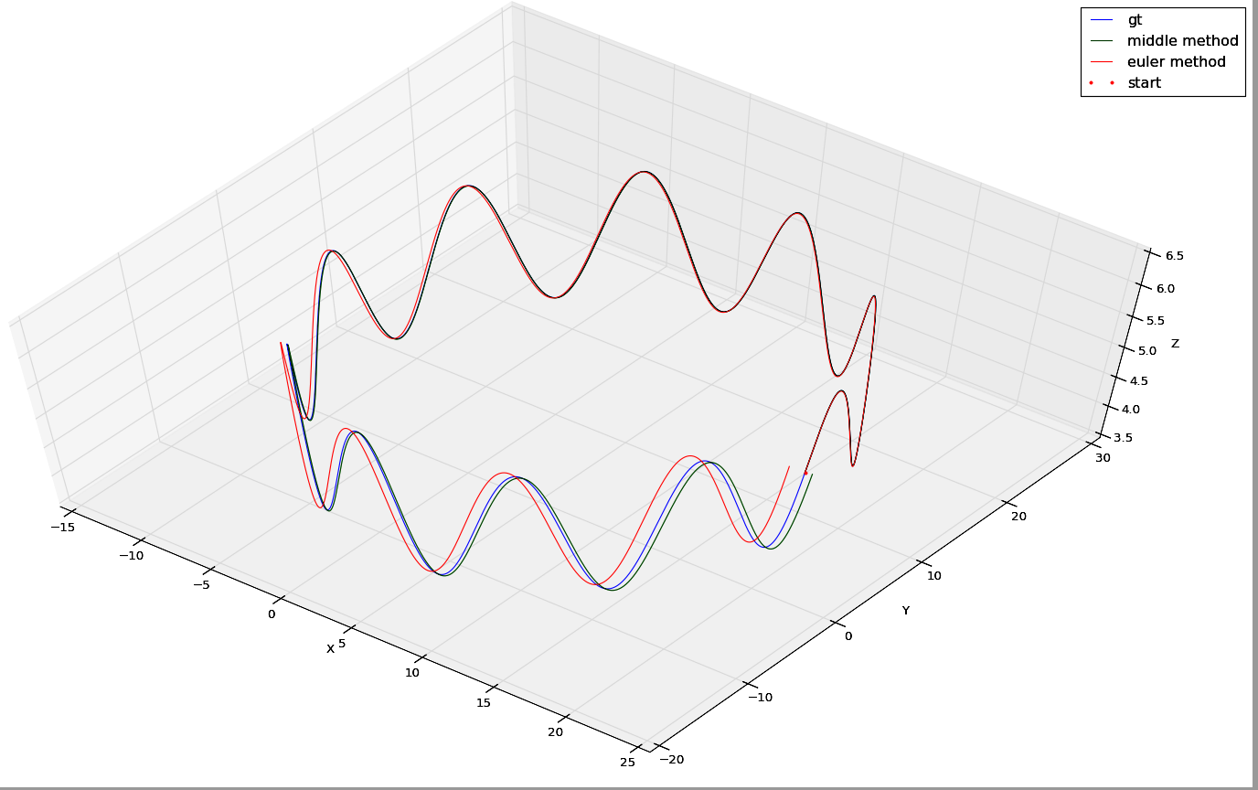

3D图：蓝色为ground truth，绿色线为中值积分法的轨迹，红色线为欧拉积分法的轨迹，因为3D视图角度问题，看上去绿线超前真值，实际并没有。可见使用中值积分法的准确度是比欧拉法要高的。不看z轴，直接关注x，y的平面轨迹更加明显：

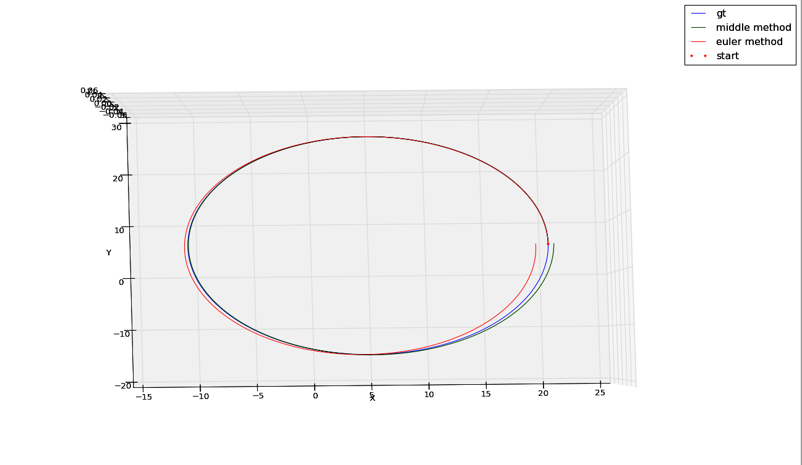

轨迹2D图显示，欧拉积分法在椭圆的两侧都出现很明显的偏差，特别是轨迹末端；而中值积分法仅在轨迹末端才开始出现偏差。

1. 问题三